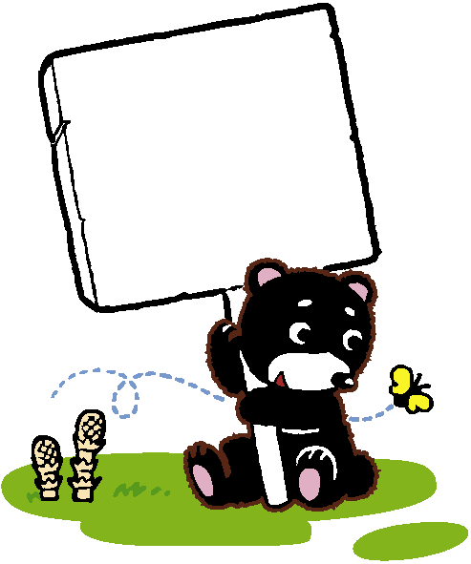
我的閱讀學習單 第( )篇
年 班 號

姓名：
高年級適用
<書 名>
作者： | 插畫（繪者）：
出版日期: | 閱讀日期:
出版社：
這本書屬於:
□藝術類 □社會科學 □自然科學 □法律 □環保
□文學類 □歷史故事 □童話寓言 □漫畫 □其他
書的身家背景大調查:

讀後心得紀錄區：
我覺得作者寫這本書的目的是......

這本書令我印象最深刻的地方是哪一部分？為什麼？

讀完這本書，我的心得感想是......

看了本書後，我想再找哪些相關書籍來讀？

師長小語
與簽章：

